**REPORT**

Χαρακτηριστικά:

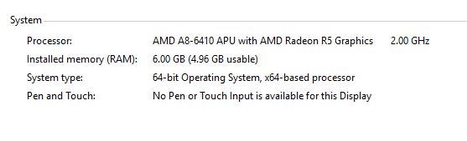

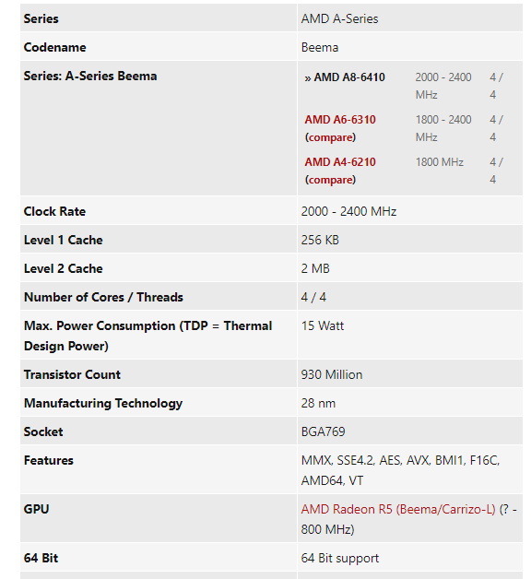

Για το mergesort:

για 1 thread→ χρόνος: 0,335

για 2 threads → χρόνος: 1,180

για 3 threads → χρόνος: 1,178

για 4 threads → χρόνος: 0,170

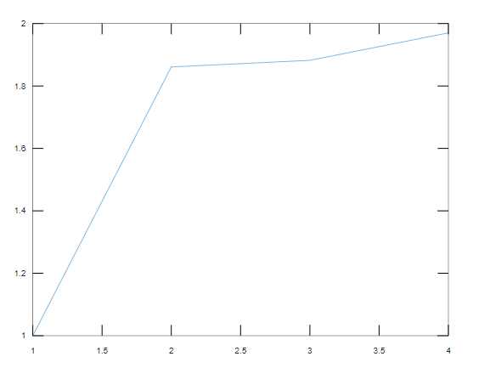

Άξονας χ’χ: Speed up

Άξονας ψ’ψ: Number of threads

Για το find max:

για 1 thread→ χρόνος: 0,0153

για 2 threads → χρόνος: 0,0121

για 3 threads → χρόνος: 0,0059

για 4 threads → χρόνος: 0,0020

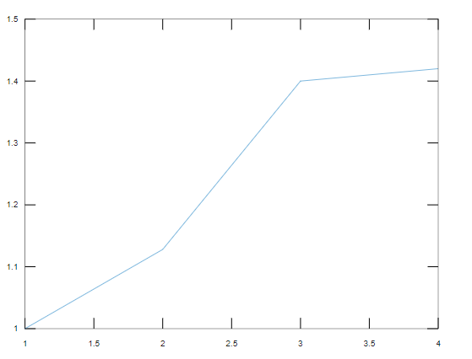

Αυτό σημαίνει ότι όσα περισσότερα threads χρησιμοποιώ τόσο πιο γρήγορα γίνεται το πρόγραμμα. Λογικό γιατί οι ακέραιοι που επεξεργάζομαι είναι πάρα πολλοί.